
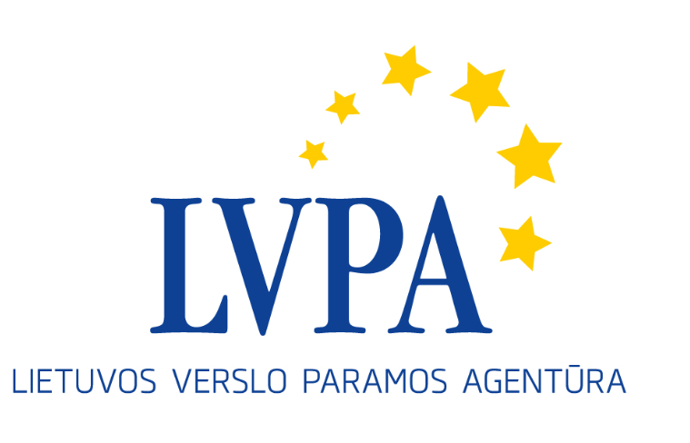

Europos Sąjungos struktūrinių fondų
priemonės „DPT pramonei LT+“ klausimų – atsakymų sesija pareiškėjams

Kada: 2017 m. birželio 14 d. (trečiadienis)
Kur: viešojoje įstaigoje Lietuvos verslo paramos agentūroje, Savanorių pr. 28, Vilniuje
Sesijos programa

09.30 – 10.00 | Dalyvių registracija, sutikimo kava
10.00 – 10.30 | Trumpas priemonės bei dažniausiai užduodamų klausimų pristatymas.  Pristatys LVPA l. e. p. Verslo produktyvumo projektų skyriaus vedėjas Karolis Balaišis
10.30 – 12.00 | Sesijos dalyvių klausimai.  Atsakinės:  LVPA l. e. p. Verslo produktyvumo projektų skyriaus vedėjas Karolis Balaišis  LVPA Verslo produktyvumo projektų skyriaus vyresnioji projektų vadovė Elena Karolienė  LVPA Verslo produktyvumo projektų skyriaus vyresnysis projektų vadovas Vaidas Lileika

Sesijos tema susijusi su Europos Sąjungos struktūrinės paramos priemone „DPT pramonei LT+“, sukurta pagal 2014-2020 m. Europos Sąjungos struktūrinių fondų investicijų veiksmų programą. Priemonės projektai yra finansuojami Europos regioninės plėtros fondo lėšomis. Sesija nemokama. Ji nebus filmuojama.

